### Урок 5. Мониторинг ресурсов (оперативная память, процессоры, диски). Использование утилиты htop. Архивирование файлов. Поиск данных

### 1. Запустить htop и посмотреть, сколько процессоров и оперативной памяти есть на сервере.

### 2. Найти все программы с расширением .py.

### 3. * Создать и запустить программу на Python, выводящую числа от 0 до 100 включительно.

### Запустить htop во время выполнения программы и найти выполняемую программу в списке процессов, используя поиск по ключевому слову python (использовать средства поиска htop).

1. Как видно из приведенного скриншота - на сервере 1 процессор и 1.95 Гб оперативной памяти.

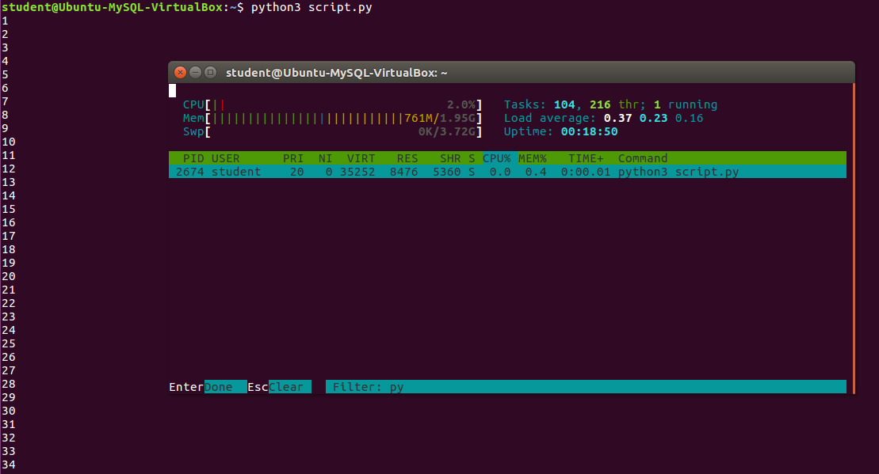

1. Для наглядности утилитой wc подсчитал количество найденных файлов - итого 375 штук.

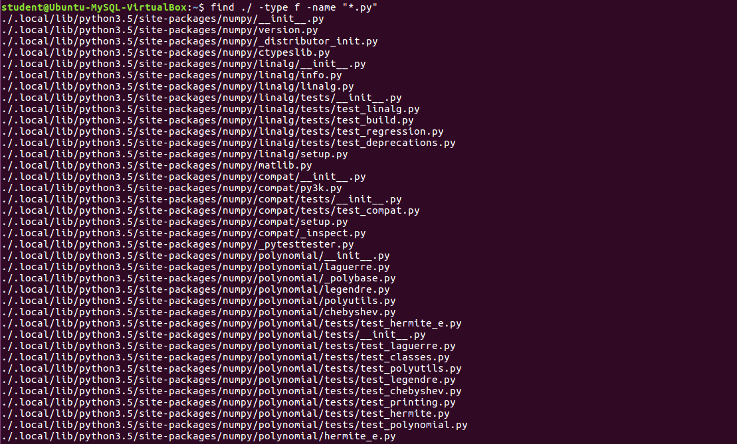



1. Код программы.



Запуск программы в одном терминале и утилиты htop во втором. Внизу виден параметр фильтрации - слово python, по нему найден единственный запущенный процесс - наша программа.

